名师工作室操作手册
局级管理员

目录
1. 用户登录 3
2. 工作室门户 4
3. 管理后台 4
3.1 通知公告 5
3.2 工作室管理 6
3.3 工作室审批 9
3.4 工作室统计 10

用户登录
使用下发的账号密码，登录龙岩公共服务平台：http://www.longyanedu.net/，在“教师研训”的下拉菜单中点击“名师工作室”模块。
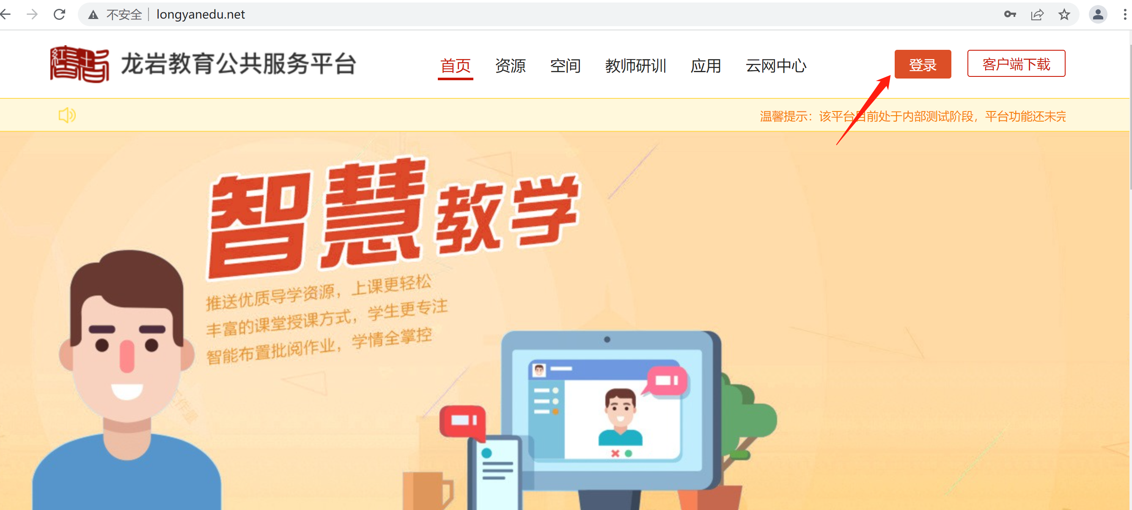
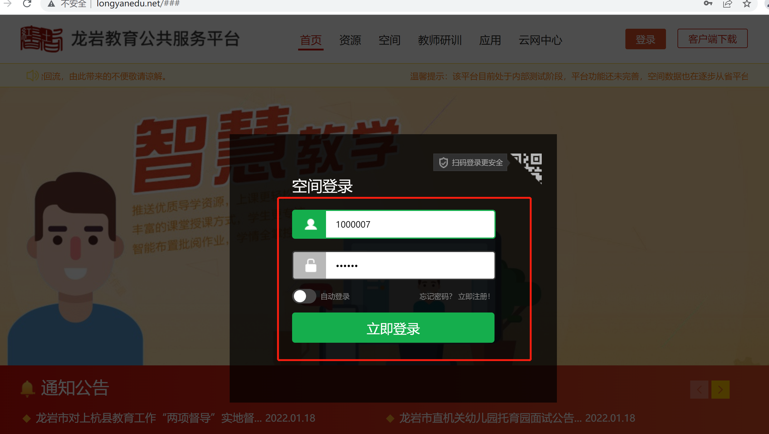
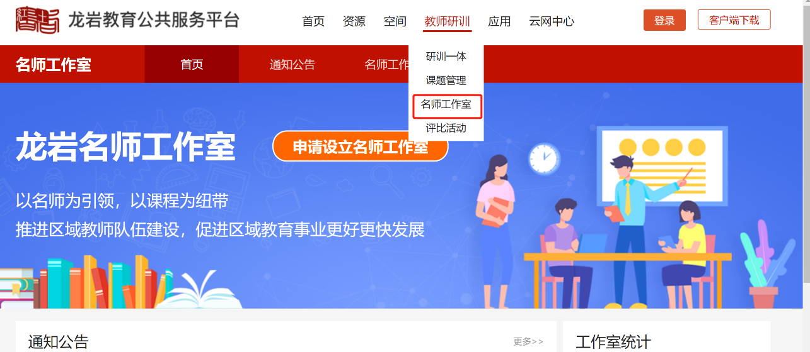

工作室门户
工作室门户是区域内全部名师工作室的汇聚地，提供关于工作室的通知公告、工作室相关的数据统计，申请设立名师工作室的快速入口，同时支持每个用户有自己的工作室后台管理。
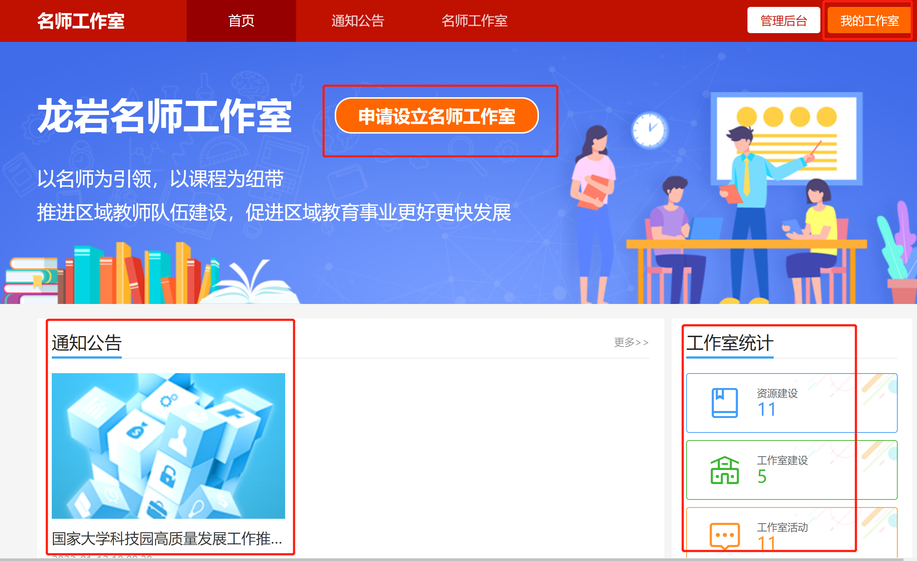

管理后台
管理后台是教育局的管理中心，支持对所有的工作室进行管理，审批提交上来的工作，并统计区域范围内所有工作室的相关数据，还可发布首页的通知公告。
点击“管理后台”进入后台的管理中心。

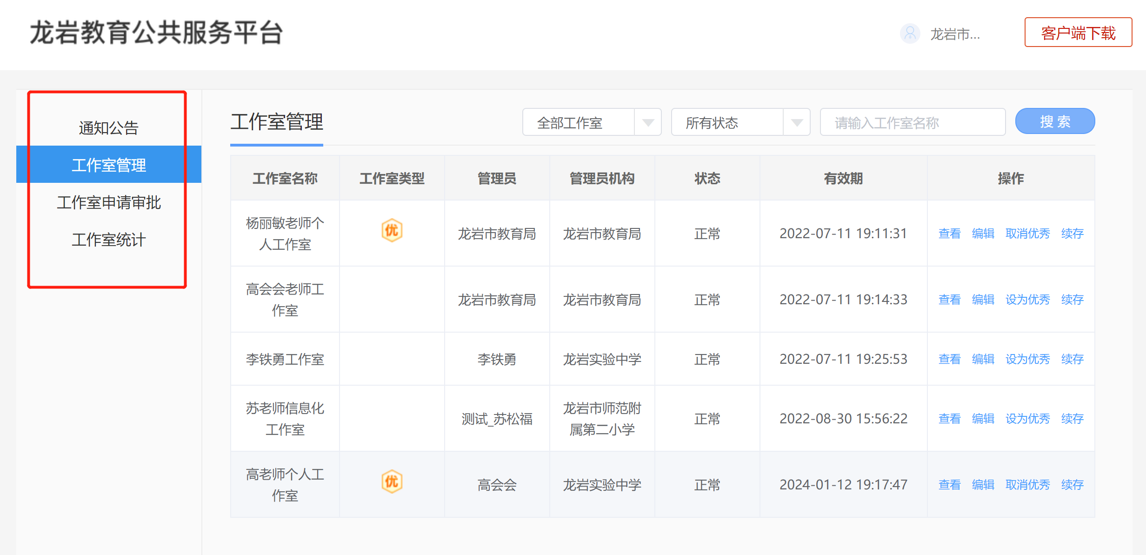
- 通知公告
可对在首页展示的通知公告进行新增、编辑和删除。点击“发布公告”按钮，在跳出的页面依次填上公告的标题、内容，还支持本地上传与公告相关的资料（上传的资料支持PPT、word、图片、音频、视频等文件，最多三个）。所有内容编辑好后点击“确定”即可
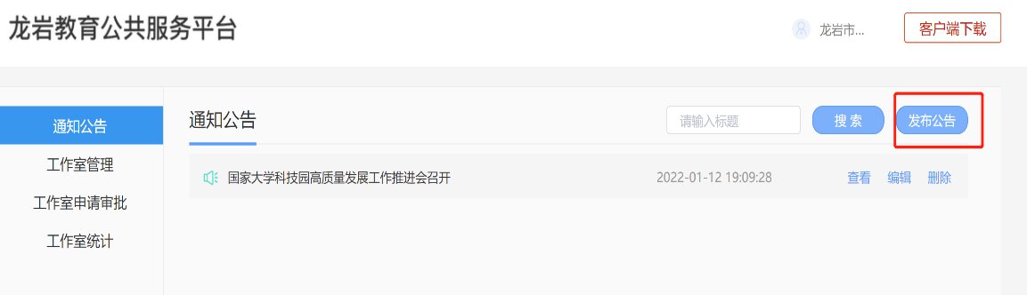
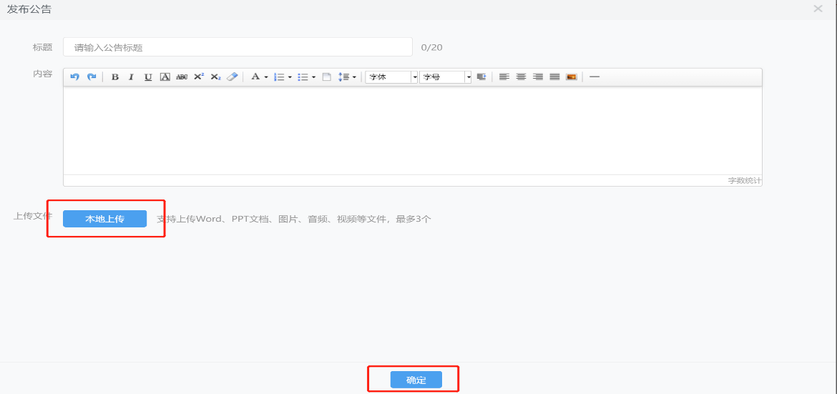

- 工作室管理
可对区域范围内已在使用的名师工作室进行查看和管理，对工作室进行编辑、设置优秀和取消优秀，并对工作室到期后是否进行延期进行管理。
选择一个工作室点击“查看”可进入该工作室的页面查看工作室的具体内容，包括活动、资源库、工作室成员等。
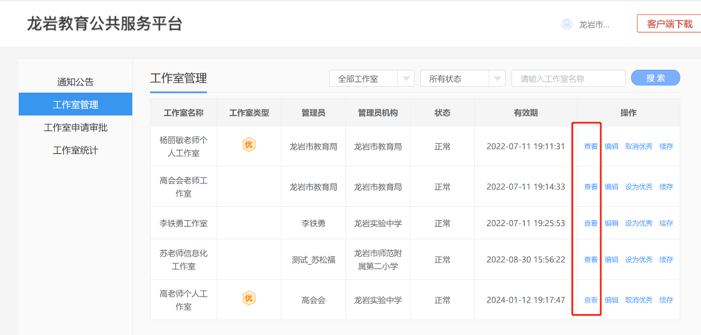
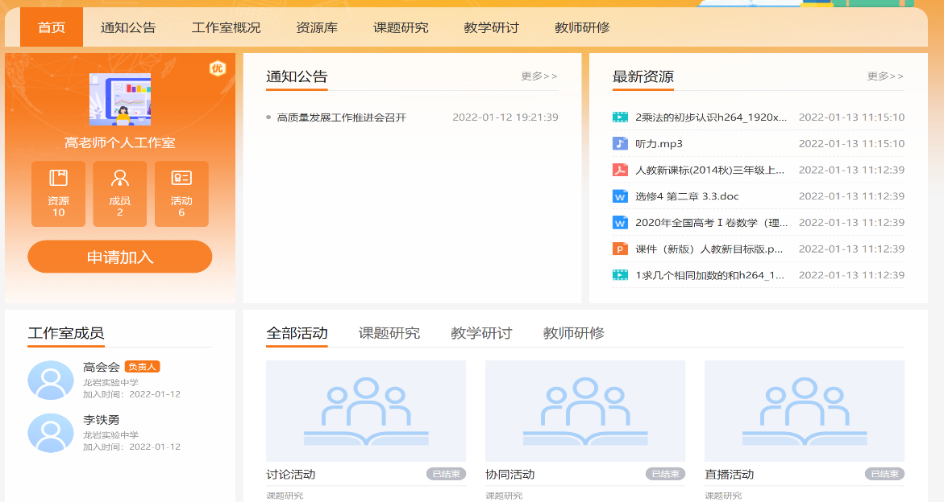
点击“编辑”可对工作室的名称、图标及学段和学科进行编辑。
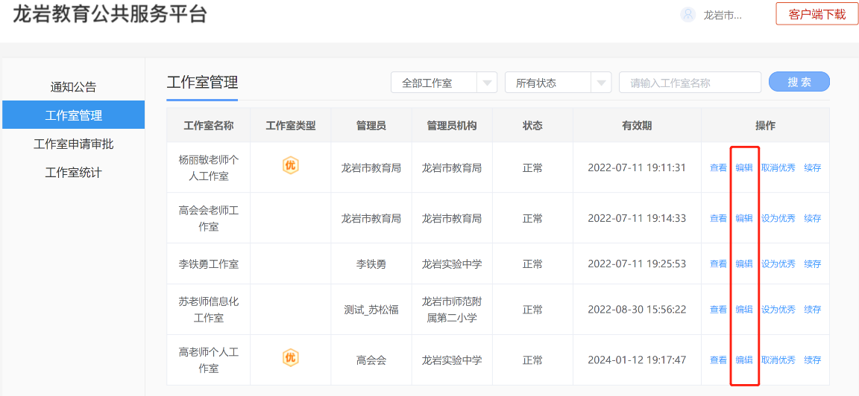
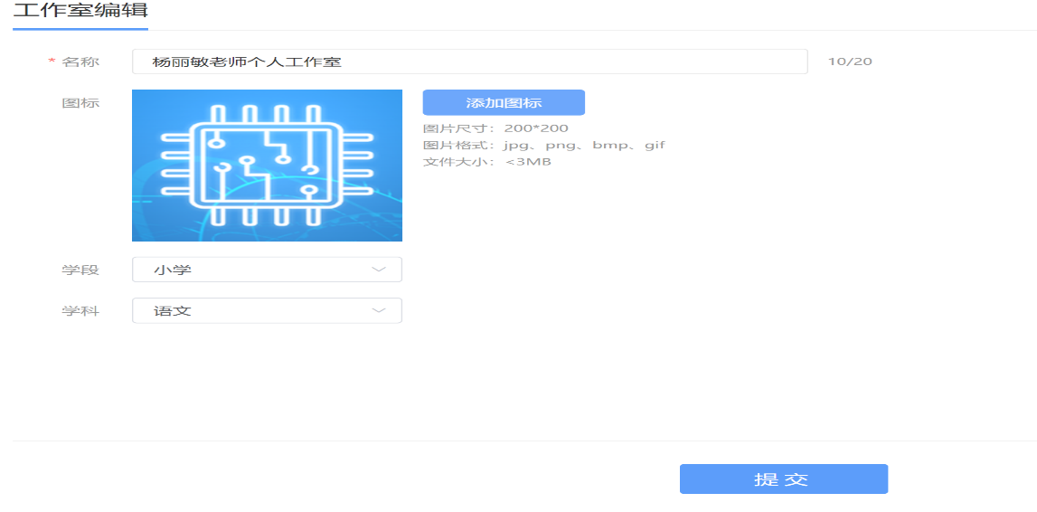
点击工作室后的“设置优秀”和“取消优秀”可对该工作室的优秀状态进行改变。
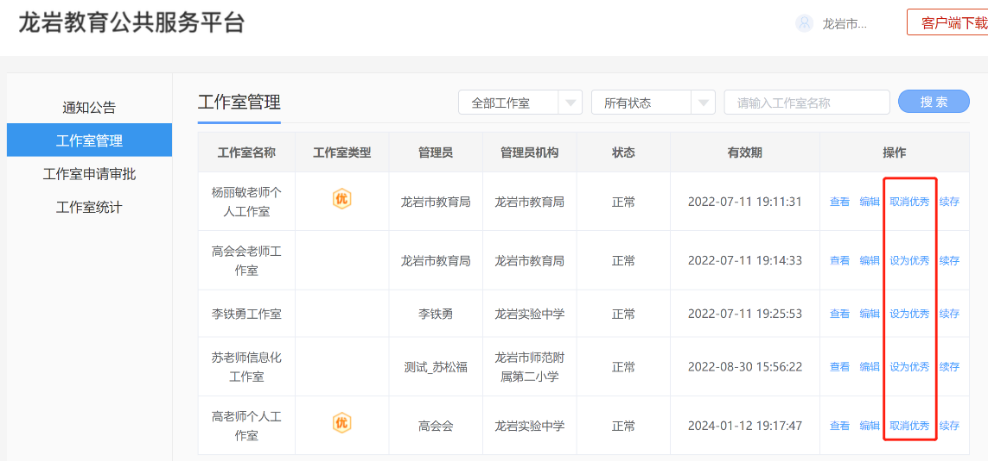
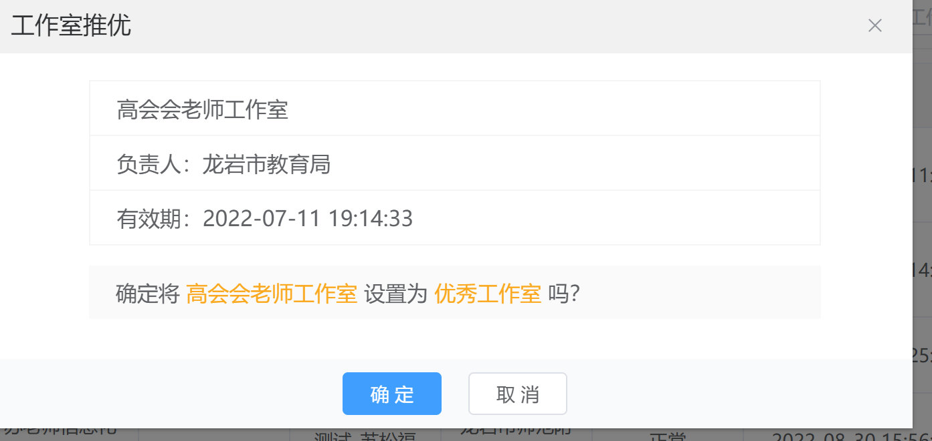
点击“续存”可对快到期并符合继续延续的工作室进行时间的延长，延期时间可以支持选择“半年、一年、两年”
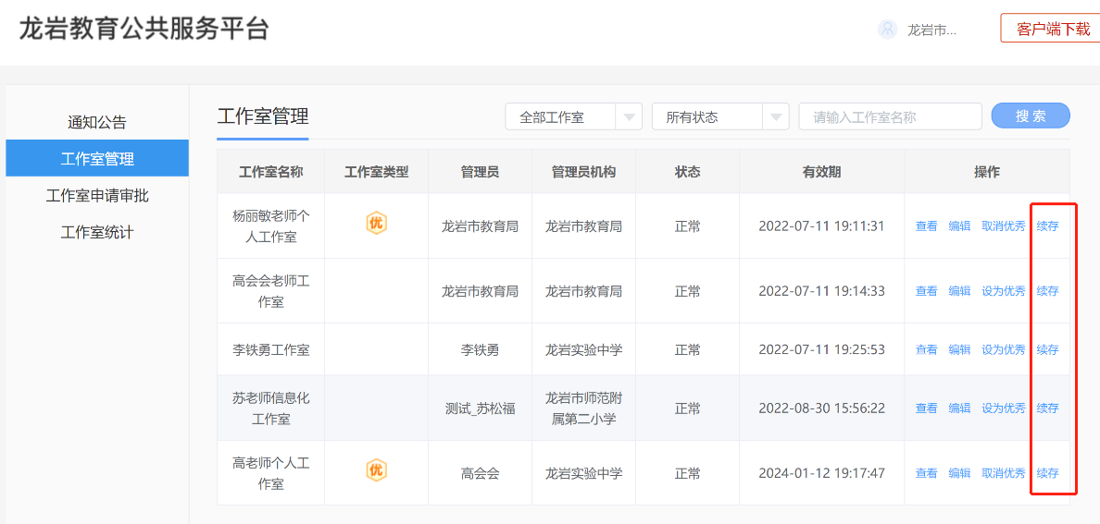
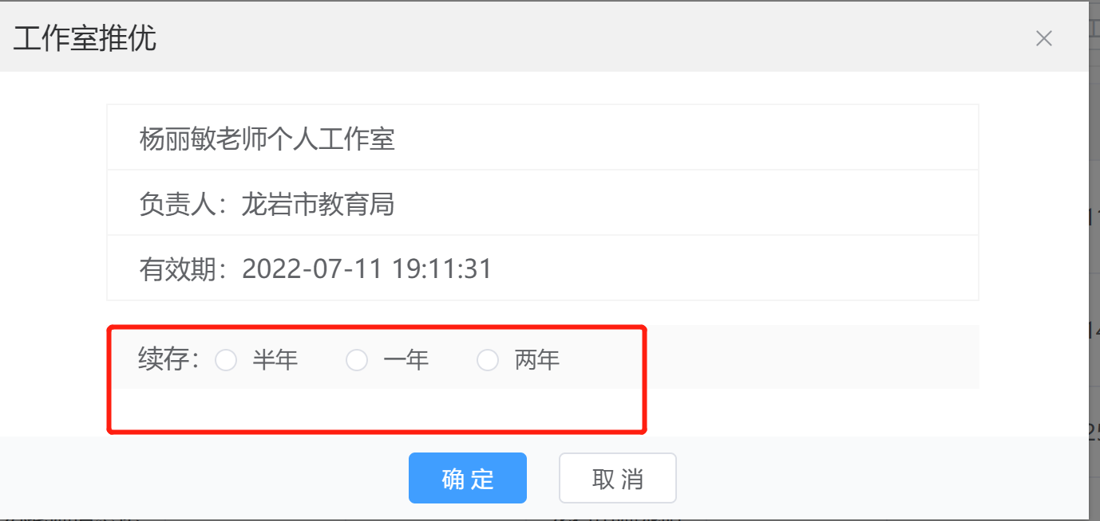
还可选择工作室的状态和是否优秀工作室以及输入工作室名称进行精确搜索。
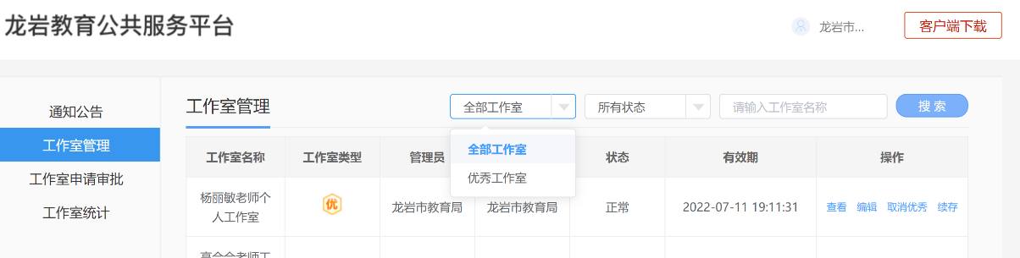
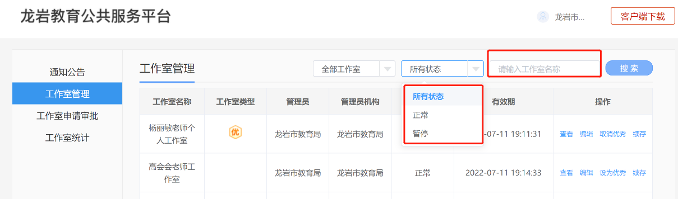
- 工作室审批
可对区域范围内教师提交上来的工作室进行审核管理，选择状态是“待审批”的工作室，点击后面的“查看详情”，可在跳出来的页面看到提交的信息，包括可下载的申请材料，可以审批意见后选择“通过”和“拒绝”确定该工作室是否可以通过审批。
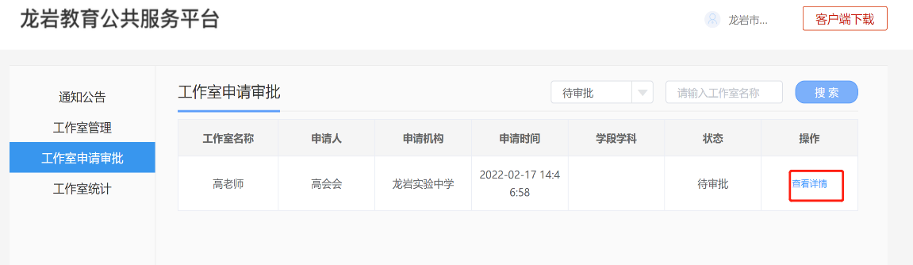
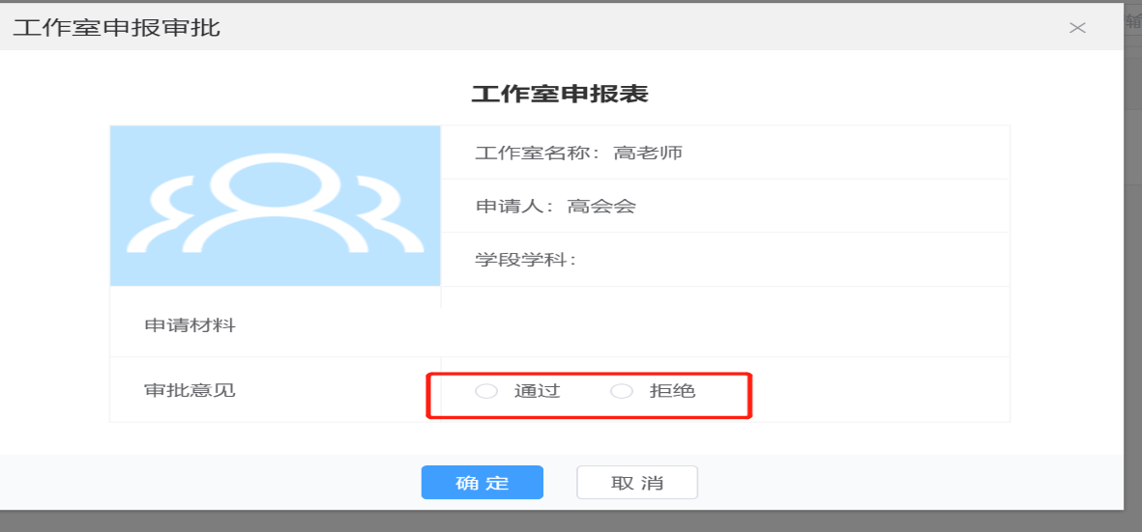
- 工作室统计
对区域范围内的所有工作室的活动数据进行统计，包括工作室的状态，活动数量，成员数量，参与成员数量及参与度的百分比，还可通过选择工作室状态、输入活动的起止时间和活动的名称进行精确搜索。


